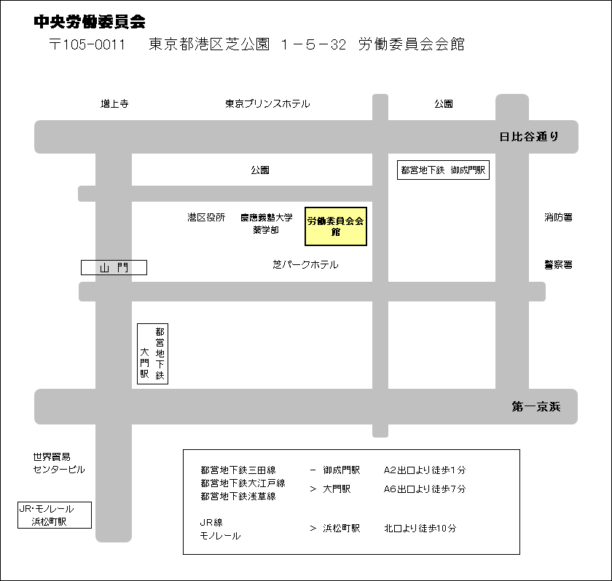

【入館に際してのお願い】
入館の際には１階受付で本分科会の傍聴である旨をご連絡の上、身分証等をご提示ください。

【最寄駅】
都営地下鉄三田線 「御成門駅」 Ａ２出口より徒歩１分
都営地下鉄大江戸線、浅草線「大門駅」 Ａ６出口より徒歩７分
ＪＲ線モノレール 「浜松町駅」 北口より徒歩１０分

